PROGRAMACIÓN
PLATEA 2016

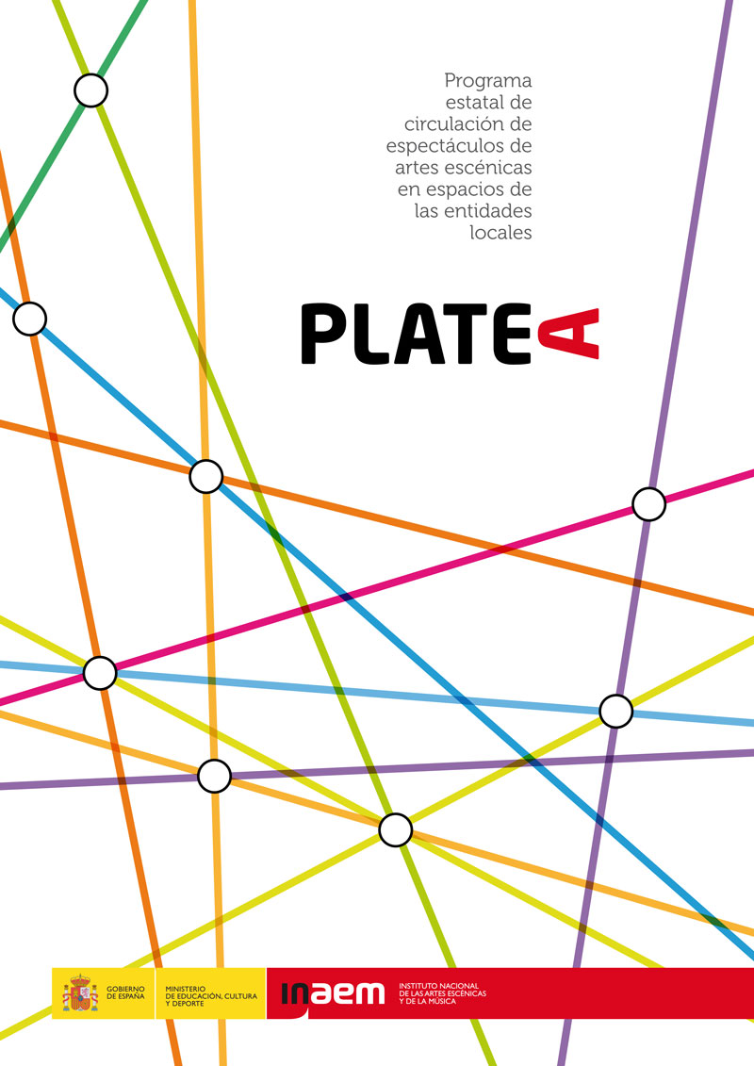

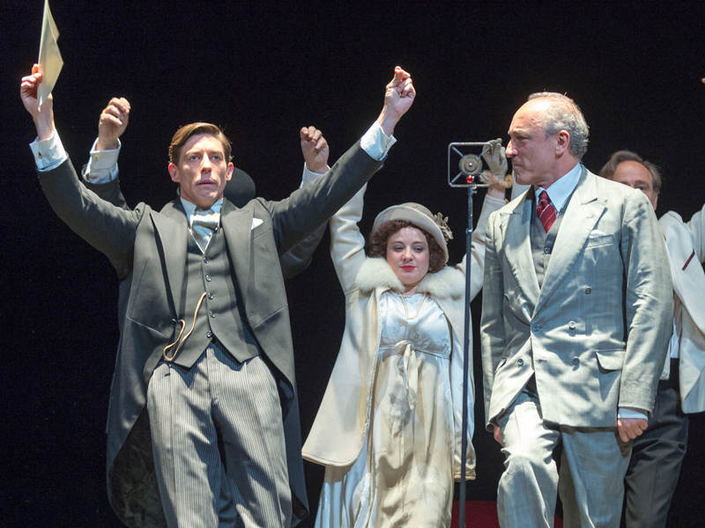

Teatro:
EL DISCURSO DEL REY
Zebra Producciones

Fecha: sábado 2 de abril de 2016, a las 21.00 h.
Lugar: Teatro Insular de Lanzarote
Entradas: 20 €
Organizan: Área de Cultura del Cabildo de Lanzarote e INAEM-PLATEA
Colabora: FEMP

Llega a Lanzarote la versión teatral de El discurso del Rey, la película de Tom Hooper que obtuvo cuatro Oscar (Mejor Película, Mejor Guión, Mejor Director y Mejor Actor). Zebra Producciones se encarga de poner en escena este guión de David Seiler adaptado por Emilio Hernández, dirigido por Magüi Mira y protagonizada por un elenco espectacular encabezado por Adrián Lastra, Roberto Álvarez, Ana Villa, Lola Marceli y Ángel Savín. La historia ocurre entre el discurso del Príncipe Alberto en Wembley en 1925 y su discurso, ya como rey Jorge VI en 1939, para comunicar que la guerra con Alemania había sido declarada.

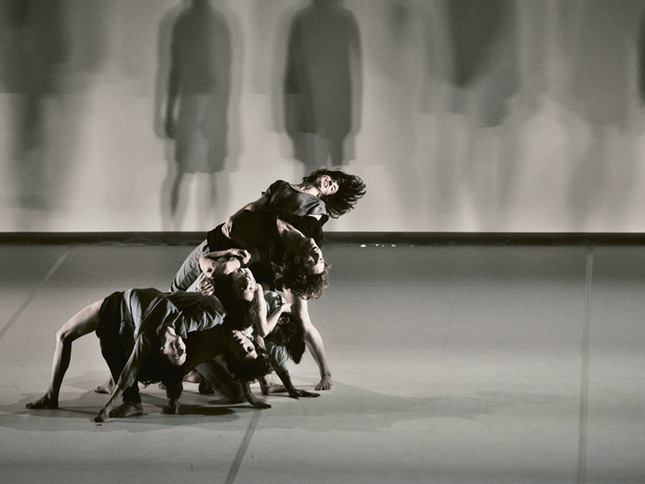

Danza:
FREE FALL
Compañía Sharon Fridman

Fecha: sábado 21 de mayo de 2016, a las 21.00 h.
Lugar: Jameos del Agua
Entradas: 20 €
Organizan: Área de Cultura del Cabildo de Lanzarote, INAEM-PLATEA, CACT
Colabora: FEMP

La compañía que dirige la bailarina y coreógrafa Sharon Fridman se ha especializado en la investigación del movimiento y su vertebración a través de varios elementos: la necesidad, la naturalidad, la verticalidad, la caída, el impulso y el contacto. La obra que presentará en Lanzarote, Free Fall, se basa en la caída, y en ella participarán, en un montaje inédito en la isla, seis bailarines profesionales y veinte bailarines amateurs locales, que participarán en un taller previo de cuatro días en el que prepararán la obra.

Free Fall será una experiencia completamente novedosa dentro de la danza contemporánea en Lanzarote que nadie querrá perderse.

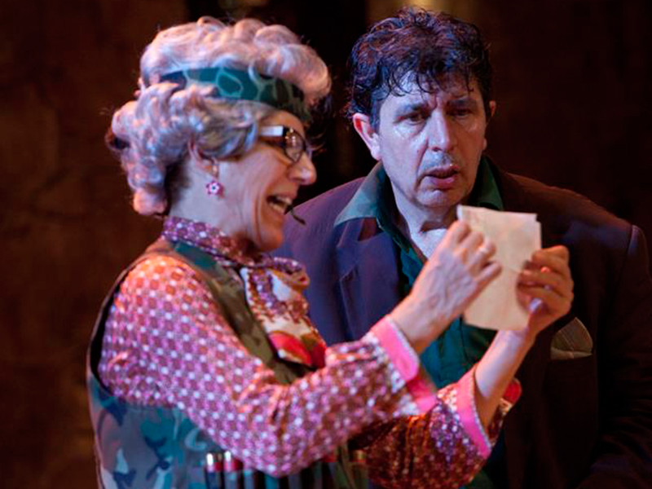

Teatro:
EL SECUESTRO DE LA BANQUERA
Suripanta Teatro

Fecha: jueves 21 de junio de 2016, a las 21.00 h.
Lugar: Teatro Insular de Lanzarote
Entradas: 15 €
Organizan: Área de Cultura del Cabildo de Lanzarote e INAEM-PLATEA
Colabora: FEMP

La compañía Suripanta Teatro lleva a los escenarios de toda España la obra El secuestro de la banquera, de Darío Fo, una de las más delirantes y disparatadas sátiras del Premio Nobel italiano. El secuestro de la banquera está escrita al más puro estilo de sus grandes comedias, en el que mezcla lo cómico y lo grotesco, al límite del clown. Con un elaborado engranaje en la sucesión de las situaciones cómicas, la obra discurre como una hilarante comedia negra, en la que, mediante el juego del equívoco y la confusión, va dando forma a unos personajes que rozan la esquizofrenia, con situaciones al borde del absurdo.

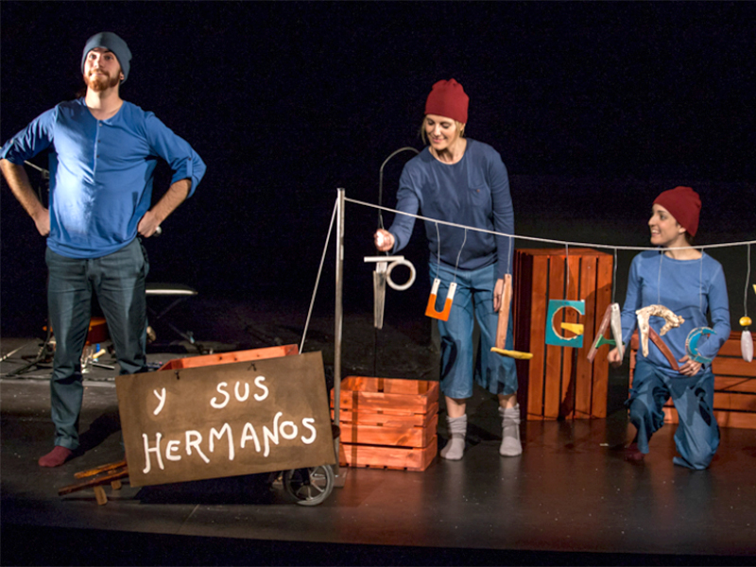

Teatro familiar:
PULGARCITO Y SUS HERMANOS
Compañía Ferroviaria

Fecha: sábado 4 de junio de 2016, a las 18.00 h.
Lugar: Teatro Insular de Lanzarote
Entradas: 8 €
Organizan: Área de Cultura del Cabildo de Lanzarote e INAEM-PLATEA
Colabora: FEMP

Pulgarcito es uno de los grandes clásicos de la literatura universal y del teatro infantil. La prestigiosa Compañía Ferroviaria nos presenta esta nueva versión para niños del popular personaje, pero que no se basa en la historia clásica de los hermanos Grimm, sino en el libro El diario secreto de Pulgarcito, de Philippe Lechermier. Con esta aproximación, Compañía Ferroviaria nos acerca al lado más íntimo del protagonista del cuento partiendo de la historia clásica y sin perder un ápice de aventura y diversión. Un Pulgarcito en primera persona que cuenta la relación que tiene con el mundo como un niño más.

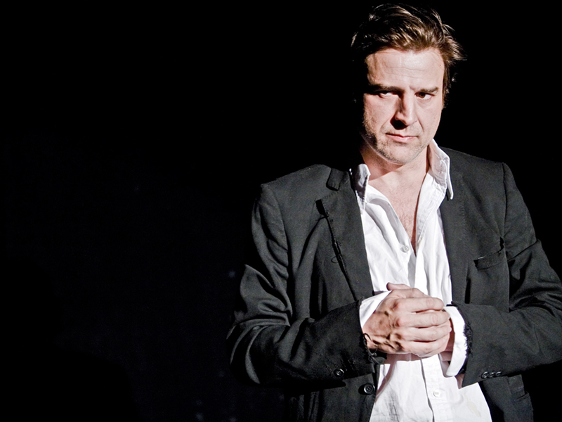

Teatro:
AUTORETRATO DE UN JOVEN CAPITALISTA ESPAÑOL
Alberto San Juan

Fecha: sábado 8 de octubre de 2016, a las 21.00 h.
Lugar: Teatro Insular de Lanzarote
Entradas: 15 €
Organizan: Área de Cultura del Cabildo de Lanzarote e INAEM-PLATEA
Colabora: FEMP

Alberto San Juan, miembro fundador de la compañía Animalario, se presenta ahora en solitario con Autorretrato de un joven capitalista español, obra de la que es autor, director y único intérprete. San Juan nos muestra su visión siempre crítica y con humor de nuestra actualidad y nuestra historia. Como dice el protagonista de este fascinante monólogo: “Soy capitalista. Tengo cuenta en un banco que especula con alimentos (…). La sociedad en la que vivo es injusta hasta la saciedad, pero quiero preservar mi fama, mi cotización, mis propiedades”.

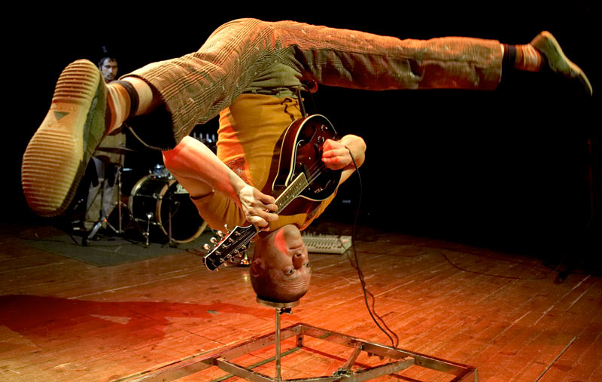

Teatro-Circo:
MERCI-BIEN
MuMusic Circus

Fecha: sábado 29 de octubre de 2016, a las 18.00 h.
Lugar: Teatro Insular de Lanzarote
Entradas: 10 €
Organizan: Área de Cultura del Cabildo de Lanzarote e INAEM-PLATEA
Colabora: FEMP

Es hora de divertirse y hacerlo en familia. Y para ello qué mejor que un espectáculo de circo, teatro y música, todo en uno. MuMusic Circus nos presenta Merci-Bien, un show fresco y divertido, cálido y generoso, en el que se hay acrobacias, mástil chino, las verticales más atrevidas, música en directo y muchas sorpresas más. Siéntense y disfruten de las excéntricas formas que nos proponen estos personajes. Contemplen como se resuelven unos problemas que nunca lo fueron. Y los invitados especiales del día podrán disfrutar de la mesa de honor, degustar un mundo del revés y participar en la gran orquesta final. En definitiva, un espectáculo efervescente en el que la palabra es música.

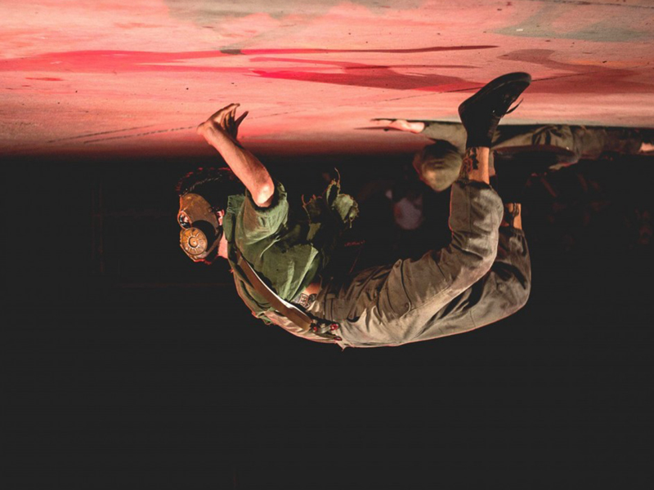

Danza:
SINESTESIA
Iron Skulls

Fecha: viernes 4 de noviembre de 2016, a las 21.00 h.
Lugar: Teatro Insular de Lanzarote
Entradas: 12 €
Organizan: Área de Cultura del Cabildo de Lanzarote e INAEM-PLATEA
Colabora: FEMP

Sinestesia representa un mundo post-apocalíptico, donde a través de la danza experimental se forma a un grupo de supervivientes y éste inicia un viaje hacia una zona segura. El hip-hop, la acrobacia y la danza contemporánea se fusionan para crear un juego donde la humano y lo animal se unen, invitando al espectador a un juego de interferencias sensoriales. Todo ello puesto en escena por la compañía Iron Skulls, un combo de artistas nacido en Barcelona pero con bailarines de todo el territorio nacional que fusiona danza contemporánea, danzas urbanas, movimientos de las artes marciales y el diseño, la música y la moda.

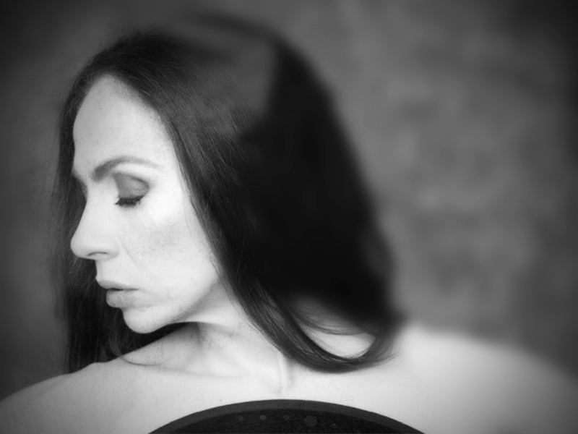

Danza-Flamenco:
CAPRICHOS DEL TIEMPO
Isabel Bayón

Fecha: sábado 19 de noviembre de 2016, a las 21.00 h.
Lugar: Jameos del Agua
Entradas: 25 €
Organizan: Área de Cultura del Cabildo de Lanzarote, INAEM-PLATEA, y CACT
Colabora: FEMP

La compañía de danza flamenca Isabel Bayón presenta con Caprichos del Tiempo un espectáculo de una calidad extraordinaria en el que se mezclan elementos del baile flamenco clásicos con estilos que beben del presente y la danza actual. Pero todo ello desde la investigación pausada y la interpretación personal de una bailarina que avanza desde el respeto al patrimonio, a lo imperecedero, a las raíces. Por todo ello no es extraño encontrar en este espectáculo ecos de Sabicas, Paco de Lucía, Ramón Montoya o Manuel Vallejo.

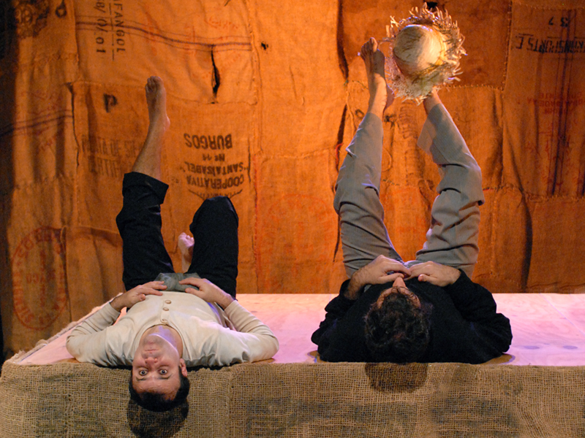

Teatro familiar:
LAS AVENTURAS DE HUCKELBERRY FINN
Compañía Ultramarinos de Lucas

Fecha: sábado 26 de noviembre de 2016, a las 18.00 h.
Lugar: Teatro Insular de Lanzarote
Entradas: 8 €
Organizan: Área de Cultura del Cabildo de Lanzarote e INAEM-PLATEA
Colabora: FEMP

Basándose en el clásico inmortal de Mark Twain, la compañía Ultramarinos de Lucas nos presenta una versión divertida y luminosa de Las aventuras de Huckelberry Finn. En ella, el niño “Huck”, escapa de la civilización, de un mundo de convenciones sociales que le oprime. En su fuga se encuentra con un compañero, el negro Jim, esclavo de unos amos que lo quieren vender separándolo de su familia. Los dos emprenderán una misma aventura, bajando por el gran río Mississippi.

